WEIHNACHTS- TURNIER 2017 IN SCHÖNER ATMOSPHÄRE
--------------------------------------------------------------------------------

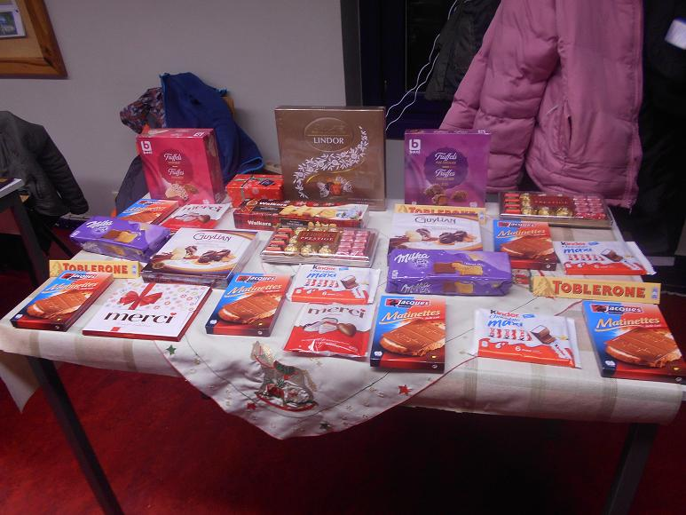

Mit 20 Teilnehmern war unser Weihnachts-Turnier sehr gut besetzt. Aus beruflichen Gründen konnten Jean Simons und Bernd Loo leider nicht mitspielen. Aus familiären Gründen mussten Yannick und José Dorr leider kurzfristig absagen.
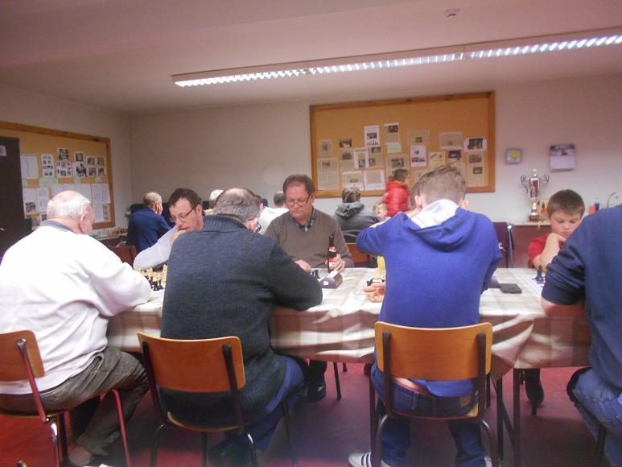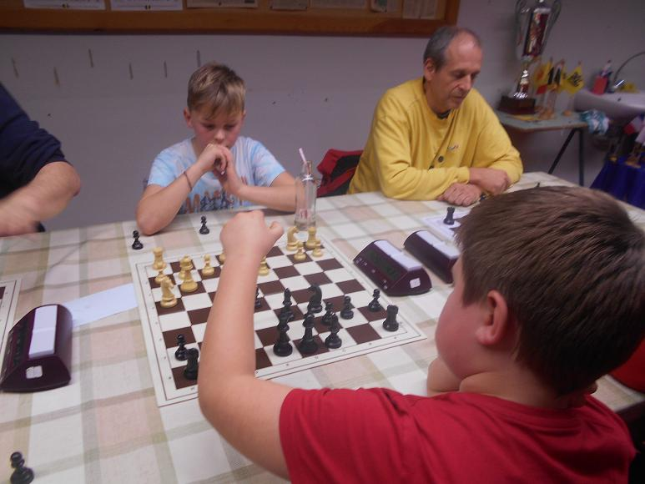

Gestartet wurde in 2 etwa gleichstarken Vorrundengruppen. Die 1-5 Platzierten konnten sich für dia A Finalrunde und die 6-10 Platzierten für die B Finalrunde qualifizieren. Ben Severich, Mika Ahnert und Oskar Haselhun waren die jünksten Teilnehmer (11 Jahre) und Mathias Peters mit 85 der älteste. Mit Ricarda Mazgaiski war auch erfreulicherweise eine Damie mit von der Partie

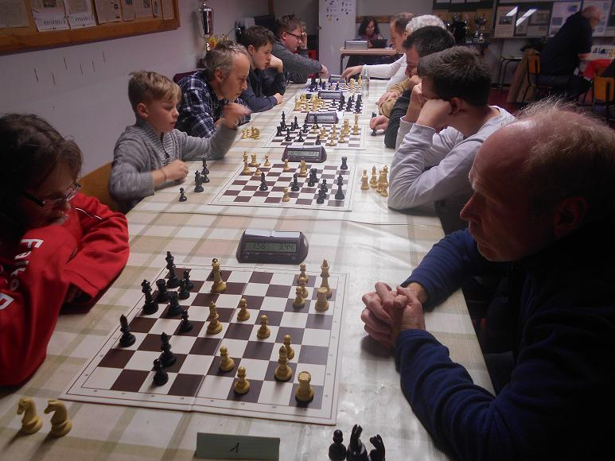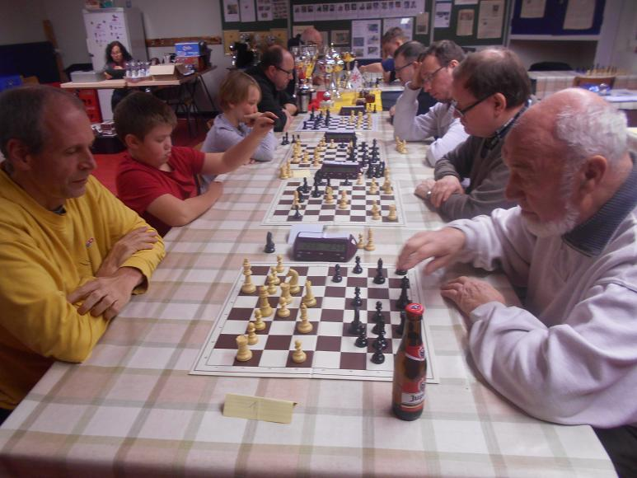

Vorrundengruppe A . 5 Spieler souverän in Finalrunde A
----------------------------------------------------------------------------
Punktgleich mit 25 Punkten beendeten Frank Dischinger und Sascha Seibt diese Gruppe als Sieger .Jürgen Esser,
und Michael Hammers erreichten ohne Mühe die Endrunde. Luk Vanstreels war nach einer Weihnachtsfeier unter Freunden etwas angeschlagen , sicherte sich aber durch einen fulminanten Endspurt doch noch sicher die Endrunde A
Alfons Desauw führte das Feld der Spieler an die nun in die Finalrunde B gehen sollten

Vorrundengruppe B : Spannende Partien um Erreichen der Finalrunde A
-------------------------------------------------------------------------------------------
Mathias Roeder, Mathias Peters, Stefan Grosfeld, Bob Rosskamp kamen ungefährdet in die Finalrunde A.
Um den 5. Platz gab es ein spannendes Rnnen zwischen Freddy Smeets ,Kurt Rosskamp, Markus Müller
Und Patrick Fryns. Patrick Fryns ergatterte sich schliesslich den letzten Finalplatz.
-------------------------------------------------------------------------------------------------------------------------------

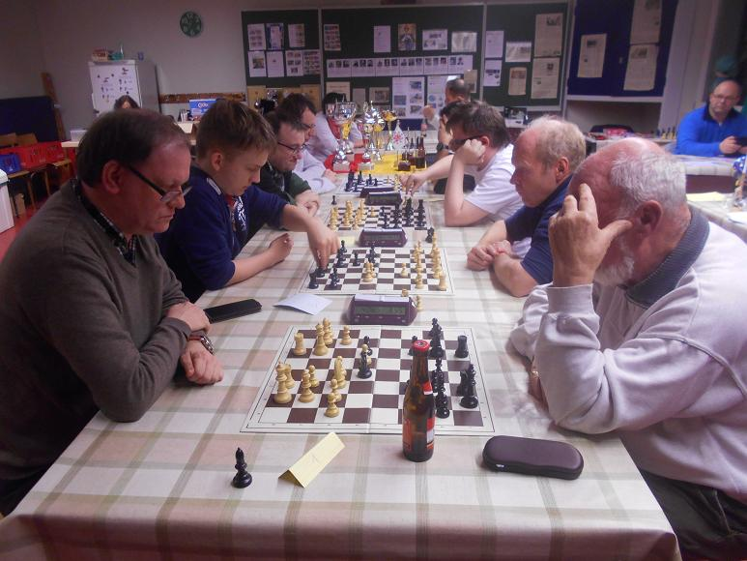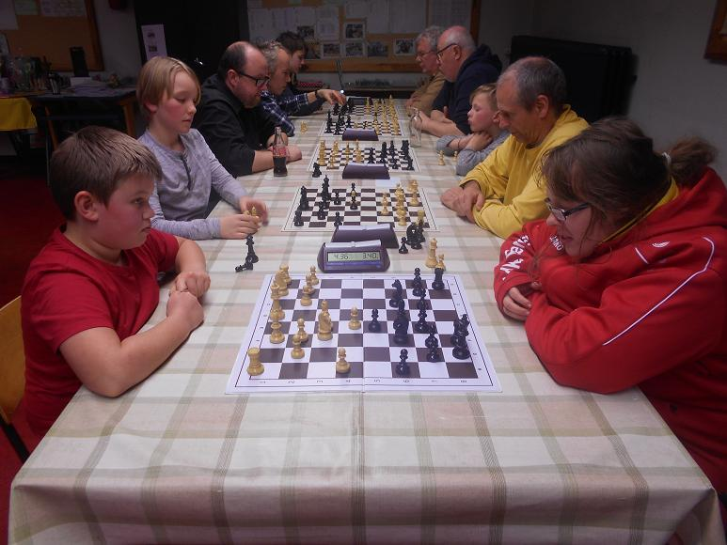

Finalgruppe A : Mathias Roeder wurde seine Favoritenrolle gerecht
---------------------------------------------------------------------------------------
Eigentlich ungefährdet mit 17 Siegen bei einem Unentschieden sicherte sich Mathias Roeder den Sieg in der
Finalrunde A .Dies vor dem gleichfalls souverän aufspielenden Frank Dischinger .Luk Vanstreels der Titelverteidiger kam mit Platz 3 erneut auf einem Podiumsplatz wie auch der Punktegleiche Stefan Gronsfeld
(die Überraschung des Turniers) . Es folgte Mathias Peters knapp vor den Nachwuchsspielern Sascha Seibt und Michael Hammers

Finalgruppe B : Doppelsieg von Alfons Desauw und Kurt Rosskamp
--------------------------------------------------------------------------------------
Die erfahrenen Bob Rosskamp und Alfons Desauw sicherten sich denSieg in der B Finalgruppe. Dies knapp vor Nicolas Müller. Und knapp dahinter die zweiten grosse Überraschung des Turniers Markus Müller.
Zu erwähnen auch der 6. Platz von Freddy Smeets , der eigentlich lieber das Schachspielen mit längerer Überlegenzeit bevorzugt. Das Dreier Duell der jungen Spieler gewann Ben Severich mit beachtlichen 16 Punkte

Das Weihnachts-Turnier fand in sehr schöner Atmosphäre statt und hat alle 20 Teilnehmer hatten sichtlich Freude
Mitzuspielen. Werner Paulus leitete das Turnier und Elke Esser führte die Bar in gewohnt freundlicher und netter Art

Der Endstand
1.Mathias Roeder 2. Frank Dischinger 3. Luk Vanstreels / Stefan Gronsfeld 5 .Mathias Peters
6.Sacha Seibt/ Michael Hammers 8. Jürgen Esser 9.. Patrick Fryns 10. Bob Rosskamp
11. Kurt Rosskamp/Alfons Desauw 13. Nicolas Müller 14. Markus Müller 15. Jürgen Hermes 16. Freddy Smeets
17. Ben Severich 18. Oskar Haselhuhn 19. Mika Ahnert 20. Ricarda Mizgaiski
------------------------------------------------------------------------------------------------------------------------

